Μπορείτε να μου αποστέλλετε τα έργα ή και τα σχόλιά σας-για μάθημα οποιασδήποτε εβδομάδας- στο email : 12chara.art@gmail.com , ώστε να συμπεριλαμβάνονται στην ιστοσελίδα του σχολείου!!!
*Μην ξεχνάτε να αναγράφετε την τάξη και το ονοματεπώνυμο σας!

Ημερομηνία: 6-10 Απριλίου
Εικαστικές τέχνες
Θέμα: Σπίτι μου, σπιτάκι μου
Τάξεις: Στ’
Πολυαγαπημένα μου παιδιά, σας χαιρετώ και πάλι! Αυτή τη βδομάδα σκέφτηκα, μιας και ΜΕΝΟΥΜΕ ΣΠΙΤΙ, για την υγεία και την ασφάλεια ΟΛΩΝ ΜΑΣ, να δημιουργήσουμε κάτι σχετικό. Σπίτι μου, σπιτάκι μου λοιπόν και αρχίζουμε:
- Ας δούμε πρώτα κάποια έργα ζωγράφων με θέμα το σπίτι:
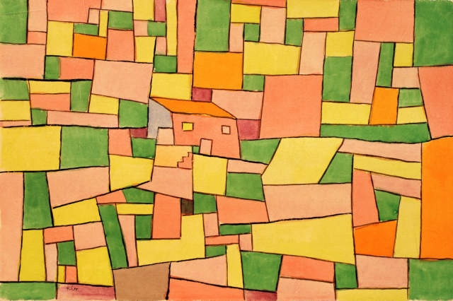  Σπίτι στην εξοχή | 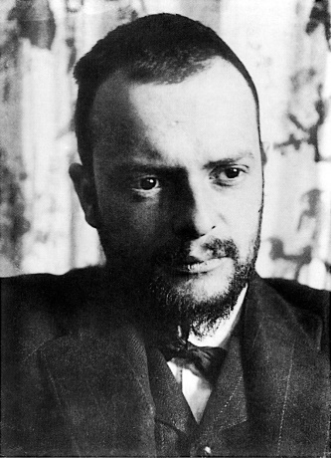  Πάουλ Κλέε
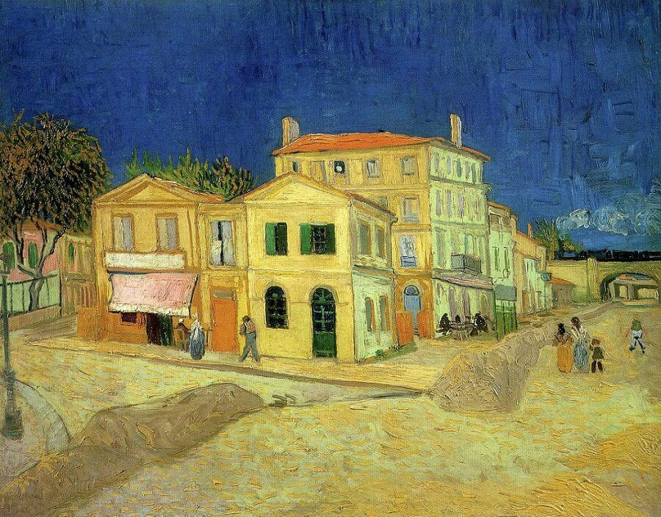  Το κίτρινο σπίτι , 1988 | 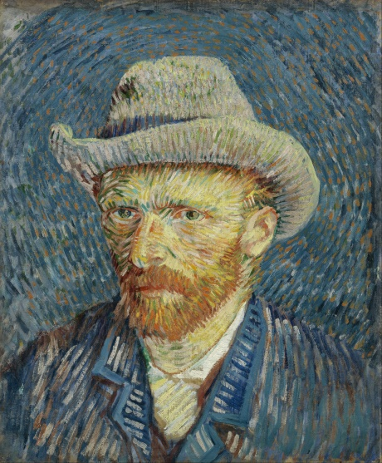  Βαν Γκογκ (*δέστε, αν θέλετε, περισσότερες πληροφορίες για το συγκεκριμένο πίνακα στο τέλος του εγγράφου)
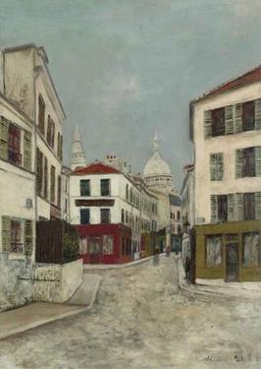  Ο δρόμος Norvins στη Μονμάρτη, 1910  (*για την Μονμάρτη μπορείτε να δείτε πληροφορίες στο τέλος) | 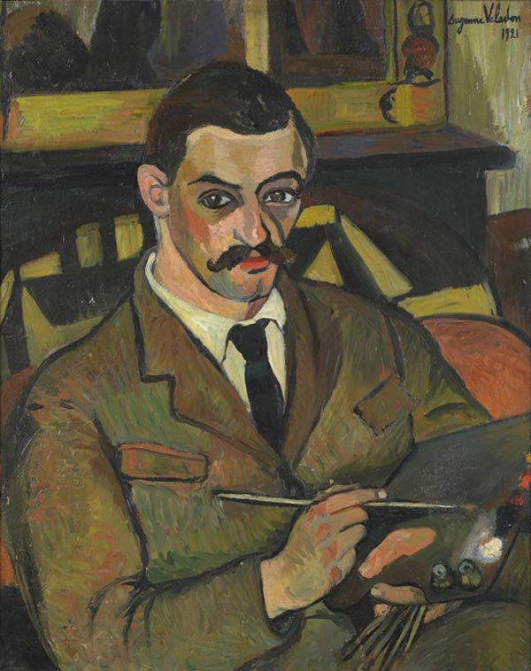  Maurice Utrillo
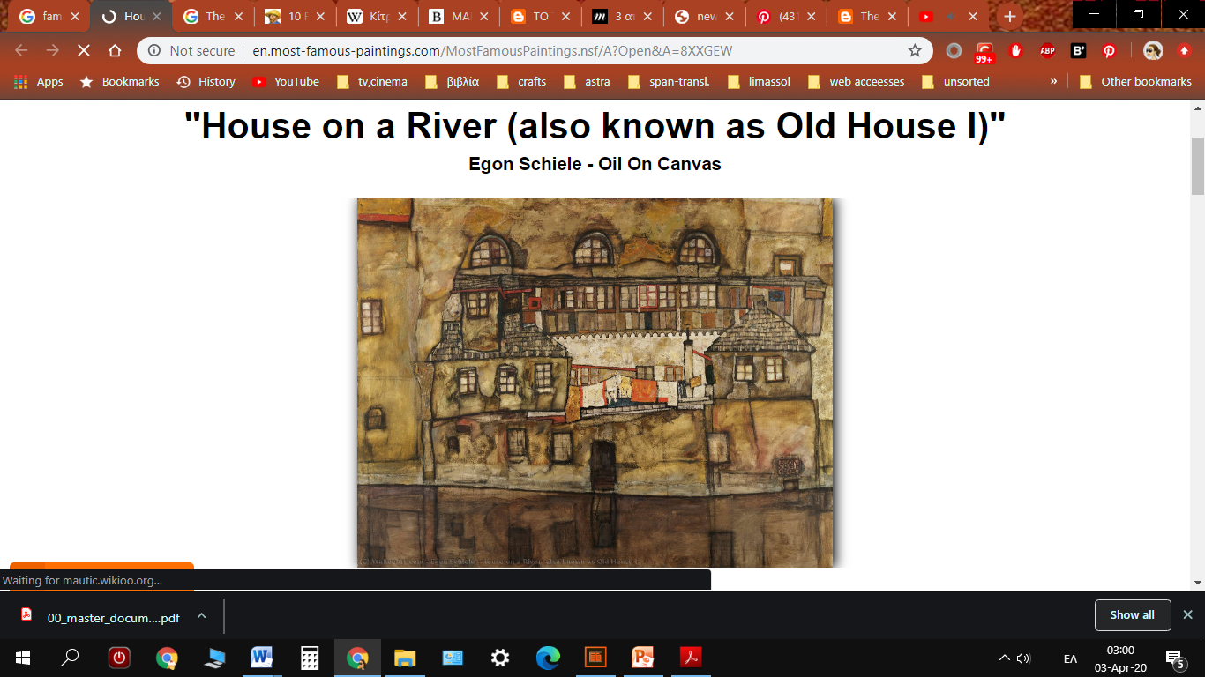  Σπίτι στο ποτάμι | 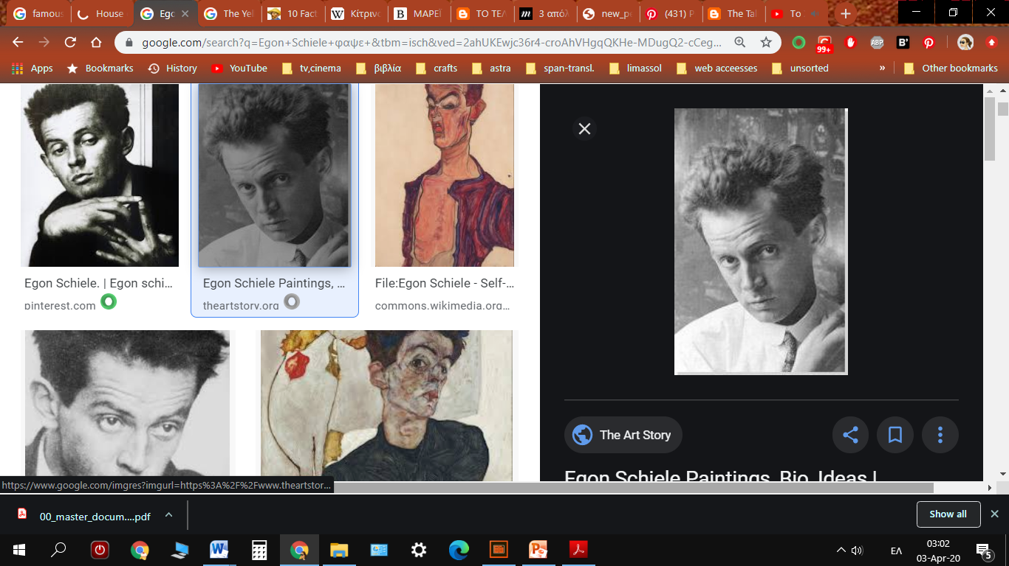  Egon Schiele  (δεν αναφέραμε τον συγκεκριμένο ζωγράφο ως τώρα στα μαθήματά μας – θα επανέλθω σε επόμενα μαθήματα τόσο για τα έργα όσο και τη ζωή του..)

- Παρατηρήστε καλά τους πίνακες και δέστε τις φόρμες – σχήματα που χρησιμοποιούνται καθώς και τα χρώματά τους. Ποιος πίνακας (ή και πίνακες) σας αρέσουν περισσότερο και γιατί;
- Ποια είναι η αποστολή σας για αυτή την εβδομάδα:
- βρέστε πολύχρωμα χαρτιά ( κόλλες περιτυλίγματος, κουτιά δημητριακών που δεν χρειάζεστε πια, παλιά περιοδικά, χρωματιστές κόλλες ή, αν δεν έχετε τέτοια υλικά, χρωματίσετε μια-δύο κόλλες με διάφορα χρώματα).
- Σε μιαν άδεια κόλλα ή στο σχετικό τετράδιό σας σχηματίστε με μολύβι το περίγραμμα του «δικού» σας σπιτιού, ή και της γειτονιάς που θέλετε να φτιάξετε.
- κόψτε σε μικρά κομμάτια τα αποκόμματα χαρτιού που αναφέραμε πιο πάνω (από κουτιά δημητριακών, περιοδικά κλπ). Μπορείτε να προσθέσετε και άλλα «άχρηστα» υλικά: παλιά κουμπιά, κομμάτια από μαλλί, πέρλες κλπ. (σημ.: Η κοπή των χαρτιών μπορεί να γίνει με το ψαλίδι ή και με το χέρι, για να υπάρχει ακόμα περισσότερη ελευθερία!!!)
σημ: όσο πιο μικρά τα κομμάτια τόσο πιο ωραίο θα γίνει το σχέδιό σας!!!
- Κολλήστε τα κομμάτια στο/στα σπίτια σας. Επειδή αυτή η διαδικασία μπορεί να σας φανεί χρονοβόρα και λίγο κουραστική, μπορείτε να την εφαρμόσετε σε ένα μέρος του έργου σας-στο σπίτι μόνο ή και ένα μόνο μέρος του (π.χ. στη στέγη), και τα υπόλοιπα μέρη του σχεδίου σας να τα χρωματίσετε. (Αν και βέβαια είναι πιο εντυπωσιακό να εφαρμόσετε τη μέθοδο του ψηφιδωτού σε μεγαλύτερη επιφάνεια).

- σημείωση 1: το «σπίτι» σου μπορεί να πάρει τη μορφή που εσύ θέλεις- να μοιάζει με σπίτια που βλέπουμε συχνά, ή με το δικό σου σπίτι, ή και με κάτι που εσύ φαντάζεσαι! Αφέσου ελεύθερος και δημιούργησε ότι σε εκφράζει!!!
- σημείωση 2: καλύτερα είναι να μην χρησιμοποιήσεις ρίγα και μην αγχωθείς για το ότι τα σχήματά σου πρέπει να είναι τέλεια!!!!

Καλή σου επιτυχία!!!

Περιμένω τις δημιουργίες σου στο email μου, ώστε να μπουν και στην ιστοσελίδα του σχολείου μας!!!

Χαρά Νεοφύτου

Δείγματα ψηφιδωτών παιδιών (διάφορα θέματα)
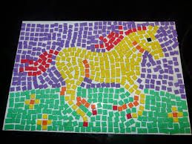 | 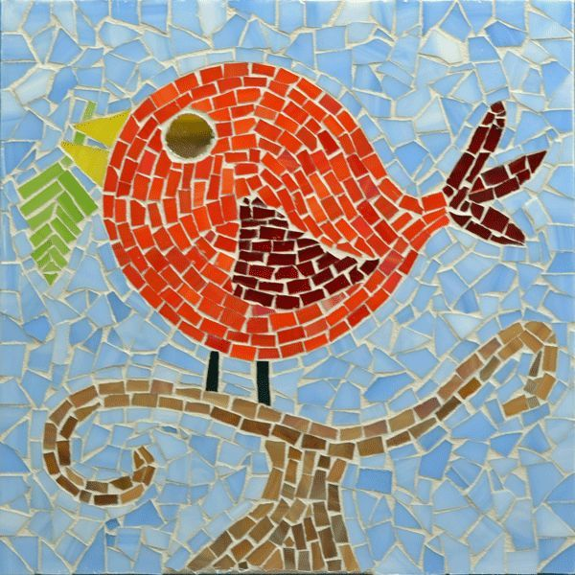

Μονμάρτη
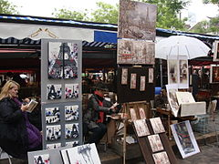 | 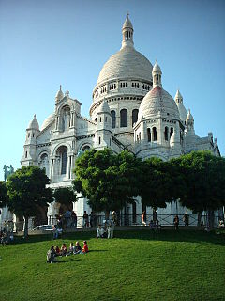
Η Μονμάρτη,
είναι ένας από τους υψηλότερους λόφους και παλαιό προάστιο του Παρισιού και ένα από τα σπουδαιότερα αξιοθέατα. Το 1860 στην κορυφή του λόφου της Μονμάρτης χτίστηκε η βασιλική (εκκλησία) της Σακρέ Κερ-Ιερή Καρδιά (Basilique du Sacré Cœur).
Από τις αρχές του 19ου αιώνα μέχρι και τις αρχές του 20ου, η Μονμάρτη εξελίχθηκε σε ένα σημαντικό κέντρο καλλιτεχνικών δραστηριοτήτων και τόπο συγκέντρωσης πολλών διανοούμενων και καλλιτεχνών, μεταξύ των οποίων ο Βίνσεντ βαν Γκογκ, ο Ανρί Ματίς και ο Πάμπλο Πικάσο.
Σήμερα, στη γραφική πλατεία της Μονμάρτης "Place du Tertre" πλανόδιοι ζωγράφοι εκθέτουν τα έργα τους.

.

Το κίτρινο σπίτι του Βαν Γκογκ
Το σπίτι που υπάρχει στον πίνακα ήταν το σπίτι που ενοικίασε ο ζωγράφος όταν έμενε στην περιοχή Arles. (ενοικίασε ένα μέρος του, όχι ολόκληρο..)
Για να το διακοσμήσει έφτιαξε κάπου 300 πίνακες και σχέδια.
Τα χρώματα που κυριαρχούν στους πίνακες του αυτής της περιόδου, είναι το κίτρινο και το μπλε.
Ο συγκεκριμένος πίνακας βρίσκεται σήμερα στο μουσείο Βαν Γκογκ στο Άμστερνταμ.
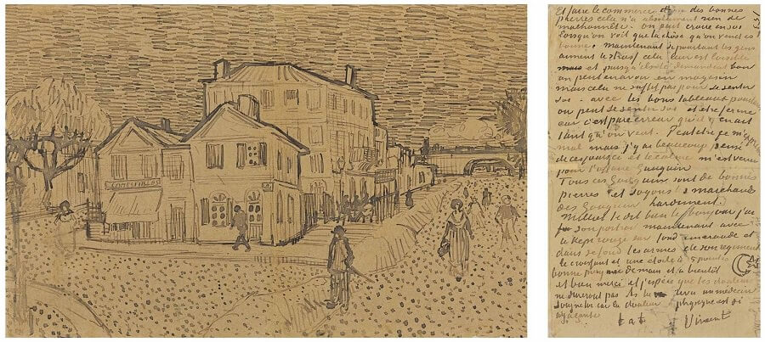
Σκίτσο που έφτιαξε ο ζωγράφος για τον πίνακά του : «Το κίτρινο σπίτι», πριν καταλήξει στο τελικό του έργο.

